

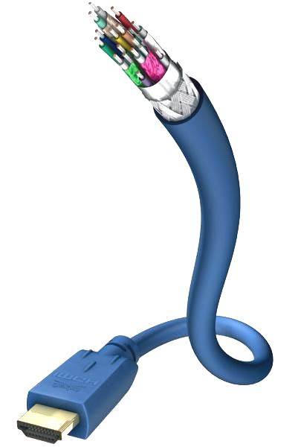
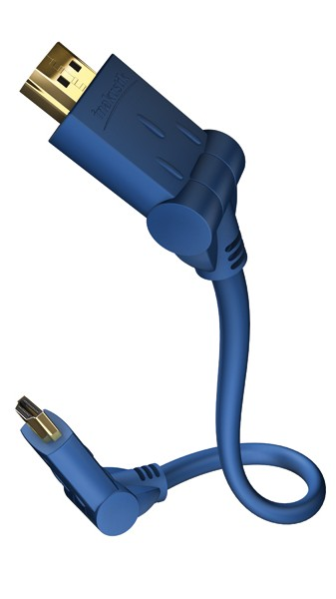


All copy rights reserved by AC/Audio Components, Szczecin/Poland and INAKUSTIK Co.&KG/Germany.

NEW ! PREMIUM blue HDMI<>HDMI HighSpeed v.1.3c lub v. 1.4

nowy atrakcyjny przewód HDMI do transmisji cyfrowego sygnału audio-video między Blue Ray / HD-DVD, DVD-players i ekranami (np. beamer, plazma, ekrany LCD, LED ), ciekawy design, żyły przewodzące o dużym przekroju wykonane z tzw. high-purity OF-Copper zabezpieczone warstwą przeciwutleniacza, potrójne ekranowanie ( folia + plecionka ), High Speed, Cat.2, 10,2 Gb/s, FULL HD 1080 i/p 720p, 576i, HDCP, CEC compatible, EDID compatible, Deep Color multi-bit, Lip Sync, HD audio (PCM, DVD-Audio, SACD Dolby TrueHD, DTS-HD Master Audio), transfer do 8-miu kanałów audio (24Bit/192kHz), rozdzielczość do 2160p *, 4K x 2K video ( 4096 x 2160 pixel) *, 3D video *, poszerzona paleta kolorów *

* - opcje/parametry wymagane przez nowy standard urządzeń zgodnych z normą HDMI v. 1.4

odcinki kolor

0,75 m blue lucent
1,0 m blue lucent
1,5 m blue lucent
2,0 m blue lucent
3,0 m blue lucent
5,0 m blue lucent
7,5 m blue lucent
10,0 m blue lucent

NEW ! PREMIUM blue z wtykiem kątowym 180° ( HDMI<>HDMI )

1,0 m blue lucent
1,5 m blue lucent
2,0 m blue lucent
3,0 m blue lucent
5,0 m blue lucent
7,5 m blue lucent
10,0 m blue lucent

Laboratoryjnie sprawdzona wersja 10-cio metrowa* oraz wersje z wtykiem kątowym 180° !

* - zatwierdzona do 10,75 m.

